附属小学食堂厨房设施设备询价公告
[2025-034]
公司：
我校拟采购“附属小学食堂厨房设施设备”一批，总预算150000元。

一、项目概况
我校附属小学食堂在原附属幼儿园食堂基础上进行扩建，改造后食堂总面积约230平方米，整体布局符合市场监督管理局规范要求，能够满足附属小学、附属幼儿园最大供餐体量1200人。增加后的食堂操作间拟购置一批厨房设施设备配套使用。
二、设备采购清单
序号 | 位置 | 设备名称 | 数量 | 单位 | 备注
1 | 更衣室 | 更衣柜 | 2 | 台 | 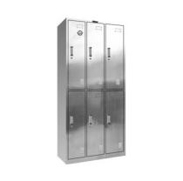
2 | 仓库 | 米面架 | 1 | 台 | 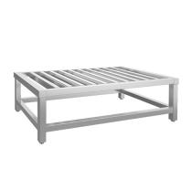
3 | 仓库 | 四层平板货架 | 2 | 台 | 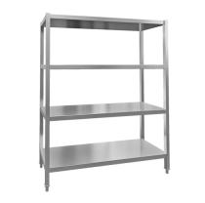
4 | 粗加工间 | 毛刷去皮机 | 1 | 台 | 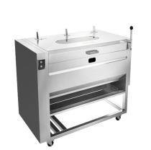
5 | 粗加工间 | 绞切肉机 | 1 | 台 | 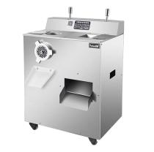
6 | 粗加工间 | 大单星盆台 | 4 | 台 | 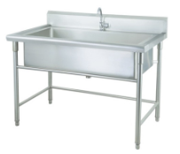
7 | 粗加工间 | 挂墙架 | 1 | 台 | 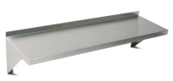
8 | 粗加工间 | 带背双层工作台  1000mm×700mm×800mm | 1 | 台 | 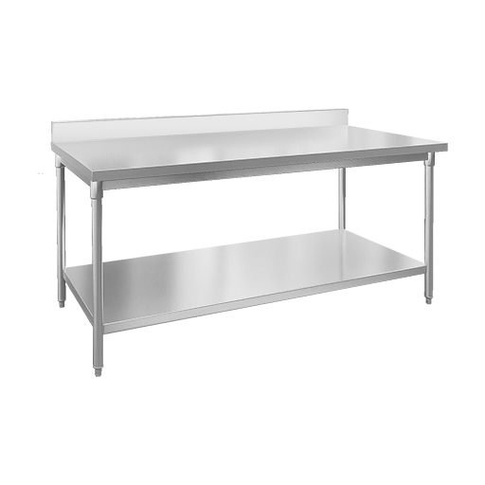
9 | 粗加工间 | 带背双层工作台  1400mm×700mm×800mm | 1 | 台
10 | 粗加工间 | 带背双层工作台  1500mm×700mm×800mm | 1 | 台
11 | 精加工间 | 四门高身雪柜 | 1 | 台 | 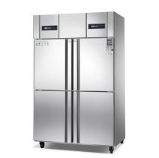
12 | 精加工间 | 大单星盆台 | 4 | 台
13 | 精加工间 | 带背双层工作台  1800mm×700mm×800mm | 3 | 台
14 | 精加工间 | 挂墙架 | 1 | 台
15 | 精加工间 | 洗地龙头 | 1 | 台 | 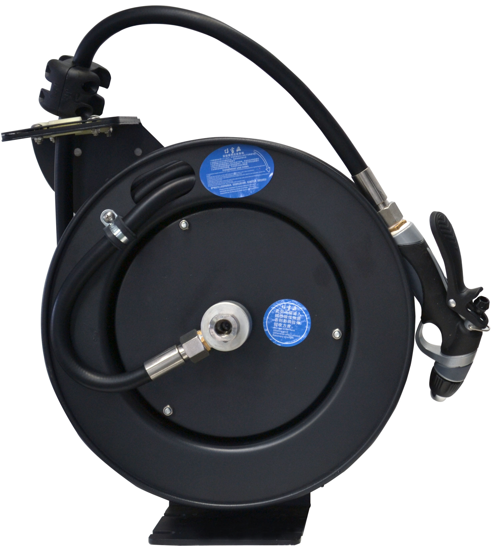
16 | 主厨房 | 电磁单眼大锅灶 | 6 | 台 | 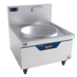
17 | 主厨房 | 双层工作台 | 2 | 台 | 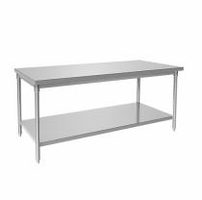
18 | 主厨房 | 大单星盆台 | 1 | 台
19 | 主厨房 | 电热双门蒸饭柜 | 2 | 台 | 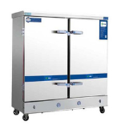
20 | 主厨房 | 电磁摇摆式汤炉 | 1 | 台 | 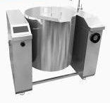
21 | 主厨房 | 油网烟罩上带封板 | 1 | 套 | 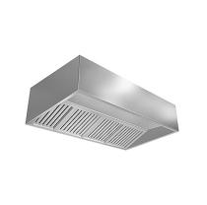
22 | 主厨房 | 洗地龙头 | 1 | 台
23 | 备餐间 | 带背双层工作台  1850mm×700mm×800mm | 1 | 台
24 | 备餐间 | 带背双层工作台  1500mm×700mm×800mm | 2 | 台
25 | 备餐间 | 带背双层工作台  1800mm×700mm×800mm | 1 | 台
26 | 备餐间 | 三层平板层架 | 3 | 台 | 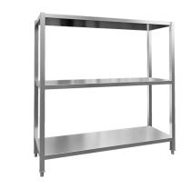
27 | 备餐间 | 大单星盆台 | 1 | 台
28 | 备餐间 | 单门留样柜 | 1 | 台 | 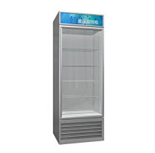
29 | 洗碗间 | 大单星盆台 | 4 | 台
30 | 洗碗间 | 双门消毒柜 | 3 | 台 | 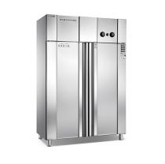
31 | 洗碗间 | 带背双层工作台  1600mm×700mm×800mm | 2 | 台
32 | 洗碗间 | 洗地龙头 | 1 | 台
33 | 洗碗间 | 开水器连底座 | 1 | 台 | 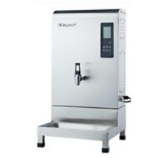
34 | 其他 | 低噪音风柜 | 1 | 台 | 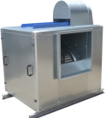
35 | 其他 | 油烟净化器 | 1 | 台 | 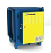
36 | 其他 | 风柜控制器 | 1 | 台 | 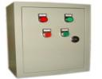
37 | 其他 | 排气烟管（含集烟箱、管道、弯头、变径） | 1 | 套 | 现场勘察
38 | 其他 | 法兰 |  | 套 | 配套
39 | 其他 | 风柜、净化器支架 |  | 套 | 配套
40 | 其他 | 减震系统 |  | 套 | 配套
41 | 其他 | 软连接 | 1 | 套
42 | 其他 | 不锈钢上封板 |  | 套 | 整套
43 | 其他 | 不锈钢下封板 |  | 套 | 整套
44 | 其他 | 摇摆龙头 |  | 套 | 整套
三、设备技术要求
（一）更衣室
1.更衣柜
- 数量：2 台
- 规格：尺寸为 1800mm（高）×900mm（宽）×500mm（深），单个柜体分 6 层。
- 材质：采用1.0mm冷轧板制作；经过静电喷塑设备磷化和防锈处理等工艺处理外表光滑整洁，内外无毛刺，带中层板，挂衣杆。
- 性能：柜门配优质专用锁具，钥匙不互开。
（二）仓库
1. 米面架
- 数量：1 台
- 规格：尺寸为 1200mm（长）×500mm（宽）×300mm（高）
- 材质：优质38*38mm不锈钢方管制作而成；管壁厚1.0mm，格栅间距不大于100mm；配静音脚垫。
2.四层平板货架
- 数量：2 台
- 规格：尺寸为 1550mm（高）×1200mm（宽）×500mm（深）
- 材质：采用1.0mm冷轧板制作；立柱采用1.0mm厚不锈钢管；配不锈钢可调节脚。
（三）粗加工间
1.大单星盆台
- 数量：4 台
- 规格：尺寸为 1000mm（长）×700mm（宽）×800mm（高）
- 材质：整体采用优质不锈钢，厚1.0mm。
2.挂墙架
- 数量：1 台
- 规格：尺寸为 5000mm（长）×300mm（宽）×350mm（深）
- 材质：整体采用优质不锈钢，厚1.0mm。
3.带背双层工作台
- 数量：1 台
- 规格：尺寸为 1000mm（长）×700mm（宽）×800mm（高）
- 材质：台面优质不锈钢，厚1.0mm，木板底加硬底封不锈钢；立柱38*38/优质方管，壁厚1.0mm；层板优质不锈钢，厚1.0mm；加强筋优质不锈钢，厚1.0mm，加强筋采用种钉加固工艺，种钉间距200mm；不锈钢台边内部设有卫生型封边。
4.带背双层工作台
- 数量：1 台
- 规格：尺寸为 1400mm（长）×700mm（宽）×800mm（高）
- 材质：台面优质不锈钢，厚1.0mm，木板底加硬底封不锈钢；立柱38*38/优质方管，壁厚1.0mm；层板优质不锈钢，厚1.0mm；加强筋优质不锈钢，厚1.0mm，加强筋采用种钉加固工艺，种钉间距200mm；不锈钢台边内部设有卫生型封边。
5.带背双层工作台
- 数量：1 台
- 规格：尺寸为 1500mm（长）×700mm（宽）×800mm（高）
- 材质：台面优质不锈钢，厚1.0mm，木板底加硬底封不锈钢；立柱38*38/优质方管，壁厚1.0mm；层板优质不锈钢，厚1.0mm；加强筋优质不锈钢，厚1.0mm，加强筋采用种钉加固工艺，种钉间距200mm；不锈钢台边内部设有卫生型封边。
6.毛刷去皮机
1）数量：1 台
2）规格：尺寸为1180mm*660mm*1100mm，功率380V/3KW
3）材质：机身及外壳材质不锈钢；电机外壳铸铁或铝合金，散热性好，强度高，需搭配防水密封设计。
7.绞切肉机
1）数量：1 台
2）规格：尺寸为 550mm*380mm*750mm，功率220V/2KW
3）材质：机身及外壳材质不锈钢；电机外壳铸铁或铝合金，散热性好，强度高，需搭配防水密封设计。
（四）精加工间
1.四门高身雪柜
- 数量：1 台
- 规格：尺寸为 2000mm（高）×1200mm（宽）×800mm（深）
- 材质：柜体外壳采用≥1.0mm 厚优质不锈钢材质，耐腐蚀、易清洁，符合食品卫生标准；内胆使用食品级 ABS 工程塑料，安全无毒，抗冲击性强。
- 性能：温度范围：0℃～10℃；开门角度≥45度时自动回归；门中梁要求电热丝加热，防止冷凝水；采用无CFC 的环保雪种（R134a)，柜体≥60mmH ，门板≥55mmH环保绝缘材料填充；活动式强力风冷系统；自动化霜系统：温控控制定时停机化霜；可放置EN盆，EN 盆和搁物架可以自由交换；浸塑层架标配；可承受43℃环境温度，湿度30%—80%；温控类型：电子温控。
2.大单星盆台
- 数量：4 台
- 规格：尺寸为 1000mm（长）×700mm（宽）×800mm（高）
- 材质：整体采用优质不锈钢，厚1.0mm。
3.带背双层工作台
- 数量：3 台
- 规格：尺寸为 1800mm（长）×700mm（宽）×800mm（高）
- 材质：台面优质不锈钢，厚1.0mm，木板底加硬底封不锈钢；立柱38*38/优质方管，壁厚1.0mm；层板优质不锈钢，厚1.0mm；加强筋优质不锈钢，厚1.0mm，加强筋采用种钉加固工艺，种钉间距200mm；不锈钢台边内部设有卫生型封边。
4.挂墙架
- 数量：1 台
- 规格：尺寸为 5800mm（长）×300mm（宽）×350mm（深）
- 材质：整体采用优质不锈钢，厚1.0mm。
5.洗地龙头
- 数量：1 台
- 规格：尺寸为 10m（长）
- 材质：黑色涂层钢卷盘；3/8" x 50'(10m) 软管；前扳机水枪，配接头；
- 性能：开放式洗地龙头；多导向卷盘支持安装于天花板、墙面、柜台下等；加强筋提高强度；底座厚度、软管壁厚较好。
（五）主厨房
1.电磁单眼大锅灶
- 数量：6 台
- 规格：尺寸为1100mm（高）×1150mm（宽）×800mm（高）
- 材质：采用≥1.2mm 厚优质不锈钢材质，一体成型模压炉台，坚固耐用易清洁。
- 性能：采用独特的紫铜搭桥技术，耐电流冲击，功率顺畅，热效率高达92%以上；采用进口最先进的铲片式散热技术，散热快捷，充分保障了IGBT及机芯各元器件正常工作；独特的风道、导流机箱设计，使控制器整体的散热结构更高效和合理，保持控制器的稳定工作;减少风流对机芯零部件的干扰，保证控制部分不受水汽、油烟、虫害的影响，从而更持久耐用。
2.双层工作台
- 数量：2 台
- 规格：尺寸为 1500mm（长）×700mm（宽）×800mm（高）
- 材质：台面优质不锈钢，厚1.0mm，木板底加硬底封不锈钢；立柱38*38/优质方管，壁厚1.0mm；层板优质不锈钢，厚1.0mm；加强筋优质不锈钢，厚1.0mm，加强筋采用种钉加固工艺，种钉间距200mm；不锈钢台边内部设有卫生型封边。
3.大单星盆台
- 数量：1 台
- 规格：24层
- 材质：整体采用优质不锈钢，厚1.0mm。
4.电热双门蒸饭柜
- 数量：2 台
- 规格：承载装置：有不锈钢盘、不锈钢支撑架等，用于放置食物。 壳体配套：内部采用耐热聚胺脂整体发泡，外部采用不锈钢板冲压成型面板、把手、门铰、密封胶条、泄压阀、脚轮等。材质：整体采用优质不锈钢，厚1.0mm。供水系统：配备水箱、全自动浮球等，实现自动吸水、补水功能。
- 性能：节能高效：热转化率高，最高可达95%，比传统炉具更节能，加热速度快；绿色环保：无燃烧废气排放、不消耗氧气、无噪音、无污染。
5.电磁摇摆式汤炉
- 数量：1 台
- 规格：300L
- 材质：整体优质不锈钢制作，独特的风道设计，独特设计的导流机箱，使控制器整体的散热结构更高效和合理，保持控制器的稳定工作;同时最大限度的减少风流对机芯零部件的干扰，保证控制部分不受水汽、油烟、虫害的影响，从而更持久耐用。
- 性能：采用独特的紫铜搭桥技术，耐电流冲击，功率顺畅，热效率高达92%以上。采用全封闭式的结构设计，使机芯做到100%防水、防油烟、防虫害，大大提高机芯的使用寿命。完善的过欠压保护、缺项保护、IGBT过温保护，全方位提升电路的性能。
6.油网烟罩上带封板
- 数量：1套
- 规格：尺寸为 7400mm（长）×1300mm（宽）×500mm（高）
- 材质：采用不锈钢板制造,板厚1.0㎜；
- 性能：不锈钢隔油栅栏,配积油杯,配阻火装置；进口防爆灯,带加强筋。
7.洗地龙头
- 数量：1 台
- 规格：尺寸为 10m（长）
- 材质：黑色涂层钢卷盘；3/8" x 50'(10m) 软管；前扳机水枪，配接头；
- 性能：开放式洗地龙头；多导向卷盘支持安装于天花板、墙面、柜台下等；加强筋提高强度；底座厚度、软管壁厚较好。
（六）备餐间
1.带背双层工作台
- 数量：1 台
- 规格：尺寸为 1850mm（长）×700mm（宽）×800mm（高）
- 材质：台面优质不锈钢，厚1.0mm，木板底加硬底封不锈钢；立柱38*38/优质方管，壁厚1.0mm；层板优质不锈钢，厚1.0mm；加强筋优质不锈钢，厚1.0mm，加强筋采用种钉加固工艺，种钉间距200mm；不锈钢台边内部设有卫生型封边。
2.带背双层工作台
- 数量：2 台
- 规格：尺寸为 1500mm（长）×700mm（宽）×800mm（高）
- 材质：台面优质不锈钢，厚1.0mm，木板底加硬底封不锈钢；立柱38*38/优质方管，壁厚1.0mm；层板优质不锈钢，厚1.0mm；加强筋优质不锈钢，厚1.0mm，加强筋采用种钉加固工艺，种钉间距200mm；不锈钢台边内部设有卫生型封边。
3.带背双层工作台
- 数量：1 台
- 规格：尺寸为 1800mm（长）×700mm（宽）×800mm（高）
- 材质：台面优质不锈钢，厚1.0mm，木板底加硬底封不锈钢；立柱38*38/优质方管，壁厚1.0mm；层板优质不锈钢，厚1.0mm；加强筋优质不锈钢，厚1.0mm，加强筋采用种钉加固工艺，种钉间距200mm；不锈钢台边内部设有卫生型封边。
4.三层平板层架
- 数量：3 台
- 规格：尺寸为 1500mm（高）×1300mm（宽）×700mm（深）
- 材质：采用1.0mm冷轧板制作；立柱采用1.0mm厚不锈钢管；配不锈钢可调节脚。
5.大单星盆台
- 数量：1 台
- 规格：尺寸为 700mm（长）×700mm（宽）×800mm（高）
- 材质：整体采用优质不锈钢，厚1.0mm。
6.单门留样柜
- 数量：1台
- 规格：尺寸为 1850mm（高）×650mm（宽）×610mm（深）
- 材质：玻璃门，品牌压缩机；
- 性能：采用无CFC 的环保雪种（R134a)；强力风冷系统；自动化霜系统，温控控制定时停机化霜；可放置1/1GN 盆,GN 盆和搁物架可以自由交换；标配浸塑层架；可承受43℃环境温度，湿度30%—80%；温控类型：电子温控；底部配轮。
（七）洗碗间
1.大单星盆台
- 数量：4 台
- 规格：尺寸为1000mm（长）×700mm（宽）×800mm（高）
- 材质：整体采用优质不锈钢，厚1.0mm。
2.双门消毒柜
- 数量：3 台
- 规格：容积720升
- 材质：采用符合国家标准的优质不锈钢板材；保温层使用环戊烷发泡剂；
- 性能：温度范围：20℃～125℃，整体拉伸箱底，干净卫生，清洁无死角；双温度传感器，使用更放心；深浅筐设计，收纳更随心；360°热风循环，杀菌无死角。
3.带背双层工作台
- 数量：2 台
- 规格：尺寸为 1600mm（长）×700mm（宽）×800mm（高）
- 材质：台面优质不锈钢，厚1.0mm，木板底加硬底封不锈钢；立柱38*38/优质方管，壁厚1.0mm；层板优质不锈钢，厚1.0mm；加强筋优质不锈钢，厚1.0mm，加强筋采用种钉加固工艺，种钉间距200mm；不锈钢台边内部设有卫生型封边。
4.洗地龙头
- 数量：1 台
- 规格：尺寸为 10m（长）
- 材质：黑色涂层钢卷盘；3/8" x 50'(10m) 软管；前扳机水枪，配接头；
- 性能：开放式洗地龙头；多导向卷盘支持安装于天花板、墙面、柜台下等；加强筋提高强度；底座厚度、软管壁厚较好。
5.开水器连底座
- 数量：1 台
- 规格：9kv
- 性能：加热方式：储水式加热(浮球控制式)节能特设高效热能回收技术，省电80%，智能具有智能水控系统。
（八）其他
1.低噪音风柜
- 数量：1 台
- 规格：11kv
- 材质：整机采用厚度1.2mm热镀锌板制作。
- 性能：采用多翼式叶轮结构，叶轮具有良好的气动性能；运转平稳、噪声低、振动小；轴承全部采用外球面滚动轴承；风机外壳及叶片均采用优质镀锌板钢板制造成全封闭形式；造型美观、新颖、在户内外使用均具有良好地保护作用；
2.油烟净化器
- 数量：1 台
- 规格：30000风量
- 性能：采用国内最先进的超高压电源；利用无外电场荷电粉尘平流吸附技术，对油烟分子净化；芒刺电晕板和宽极距技术使分子，荷电能力更强；工作原理，采用直流叠加脉冲等离子电源和齿板结构电场组合形成，产生电晕放电，获得高能等离子体；油烟在电场的作用下，使小颗粒油滴凝成大颗粒油滴，而被吸附在集油板上，并下沉降到集油槽。
3.风柜控制器
- 数量：1 台
- 规格：配11KW风柜
- 性能：可以降低启动电流，减轻它对电网和同一配网中其它电气设备的的冲击；配件全部为品牌电器；装有缺项及过载保护。
4.排气烟管（含集烟箱、管道、弯头、变径）
- 数量：1 套
- 材质：采用优质不锈钢贴胶磨砂板制作，板材厚度1.0mm，管道拼口采用辘骨双向扣边技术制作，管道内拼缝采用耐高温密封胶处理。
5.法兰
- 数量：整套
- 规格：定制
- 规格：采用优质不锈钢贴胶磨砂板制作1.0mm。
6.风柜、净化器支架
- 数量：整套
- 规格：定制
- 规格：优质角铁制作，防锈涂层。
7.减震系统
- 数量：整套
- 规格：定制
- 性能：减震，降噪
8.软连接
- 数量：1 套
- 材质：采用优质防水雨布制作；接口处采用耐高温密封胶处理。
9.不锈钢上封板
- 数量：整套
- 规格：7400mm×1500mm
- 材质：采用不锈钢板制造,板厚1.0㎜。
10.不锈钢下封板
- 数量：整套
- 规格：7400mm×1500mm
- 材质：采用不锈钢板制造,板厚1.0㎜。
11.摇摆龙头
- 数量：整套
- 规格：单温
- 性能：减震，降噪
- 材质：采用优质磨砂铸造压件，精铜主体；不含铅，且耐酸、耐碱、耐腐蚀、不释放有害物质；精铜主体，PVD电镀，重力铸造。
四、商务要求
1. 报价要求：报价含产品、运费及安装调试等所有费用，报价税费应含在设备价格之中，采购后不再支付报价以外的任何费用。
2. 供货期：合同签订后15 个工作日内完成全部设备的供货、安装及调试。
3. 项目实施、安装及验收标准
外观验,设备表面应无划痕、变形、锈迹等缺陷，不锈钢外壳应光洁平整;功能验收,所有功能都能正常使用，达到预期效果；试运行验收，期间观察设备运行是否稳定，有无异常噪音、振动，制冷效果是否持续良好。
4. 质保期：设备整体质保期不少于 2 年，质保期自验收合格之日起计算。在质保期内，供应商应免费提供设备维修、保养及零部件更换服务（人为损坏除外）。
5. 售后服务、维修保养：
- 供应商应提供 7×24 小时售后服务热线，接到报修电话后，市区内 2 小时内、郊区 4 小时内响应，48 小时内到达现场进行维修。
- 定期对设备进行巡检和维护，每年至少提供 2 次免费上门保养服务，确保设备正常运行。
- 为用户提供设备操作培训和维护保养培训，使操作人员能够熟练掌握设备的操作方法和基本维护技能。。
6.付款方式：合同签订后，采购方支付合同总价的 30% 作为预付款；设备到货并安装调试完毕，验收合格后，采购方支付合同总价的 70%。。
6.勘察现场：
供应商参与本项目，必须勘察现场，测量管线长度，预估安装所需配件数量。
勘察现场及技术咨询联系人：朱老师，联系电话13852104244。
五、供应商资格要求
1. 满足《中华人民共和国政府采购法》第二十二条规定，提供营业执照复印件并加盖公章。
2. 供应商营业执照中的经营范围须明确包含厨房设备的生产、销售或相关服务内容，以证明其具备参与本项目的专业业务能力。例如，营业执照经营范围中应出现 “厨房设备制造”“厨房设备销售”“厨房设备安装服务” 等相关表述。
3. 具备履行合同所必需的设备和专业技术能力,提供专业技术人员名单及低压电工 IC 卡（电工维修）职业资格证。
4. 拒绝列入失信被执行人、重大税收违法案件当事人名单、政府采购严重违法失信行为记录名单的投标人参与政府采购活动。
六、报价文件制作要求
- 询价公告号、项目名称、供应商名称、联系人、联系电话
- 报价明细，加盖单位公章
- 技术响应偏离表
- 商务响应偏离表
- 本项目相关产品技术资料，包括设备清单（明确相关的品牌型号）
- 本项目的售后服务方案
- 资质证明文件：提供“五、供应商资格要求”的相关证明文件。
- 报价文件制作及寄送：
    - 报价文件制作三份，一正两副，密封在一个文件袋中，外部注明项目名称、询价公告号（2025-034）及公司名称，于2025年7月1日11：00前报送我处。
    - 报价文件请发送顺丰快递。邮寄地址：江苏省徐州市铜山区大学路1号中国矿业大学南湖校区行健楼C206采购管理办公室，王磊收，电话：0516-83590283，邮编:221116。

中国矿业大学采购与招标管理办公室
2025年6月24日

